Utlysning av LOGO-konkurranse
Vi inviterer alle kreative sjeler til å delta i en spennende konkurranse om å designe en ny logo for Snåsa Montessori (skole og barnehage i ett)
Dette er dagens nydelige, men svært detaljerte logoer:
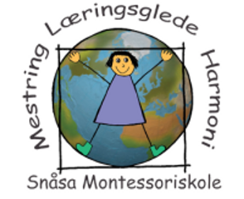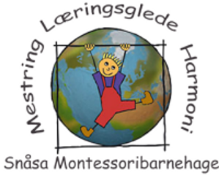
Logoen bør gjenspeile Snåsa Montessori og verdiene våre som bygger på mestring, læringsglede, harmoni. Våre ønsker for ny logo er:
- ENKEL
Enkle logoer er de som kjennes lettest igjen, og som en husker best. Den bør ha så få farger som mulig, og må være mulig å gjenskape i svart/hvitt.
- SKALERBAR
En fantastisk logo bør være så enkel at den ser bra ut selv om du gjør den liten eller stor.
- MINNEVERDIG
En god logo bør gi virkning. Du ønsker å fange oppmerksomhet, og etterlate et inntrykk.
- ALLSIDIG
En bra logo bør se like bra ut på nettsiden som på trykk, f.eks. på tøy og utstyr.
- RELEVANT
En logo bør reflektere Montessorimetodikken og/eller dens teorier, slik at den gir en mening som relaterer til det vi driver med, og står for. Den må også inneholde verdiordene våre: mestring, læringsglede, harmoni. Og ordene: Snåsa Montessori. Den bør også være gjenkjennbar uten tekst.
Vinneren vil få æren av å ha designet den nye logoen, og 1000,- kroner i premie.
Hvis du har en ide om hvilket symbol eller figur logoen bør inneholde, kan du sende oss en epost i tekst. Eller slipp kreativiteten løs, tegn på papir eller digitalt og send inn til oss!
Juryen vil bestå av representanter for skolen, barnehagen, styret og elevene. Forslaget som blir valgt ut vil kunne bli redigert. Send forslaget til ingeborg@snasamontessori.no innen 24. november. Skriv fullt navn, adresse og telefonnummer i e-posten.

